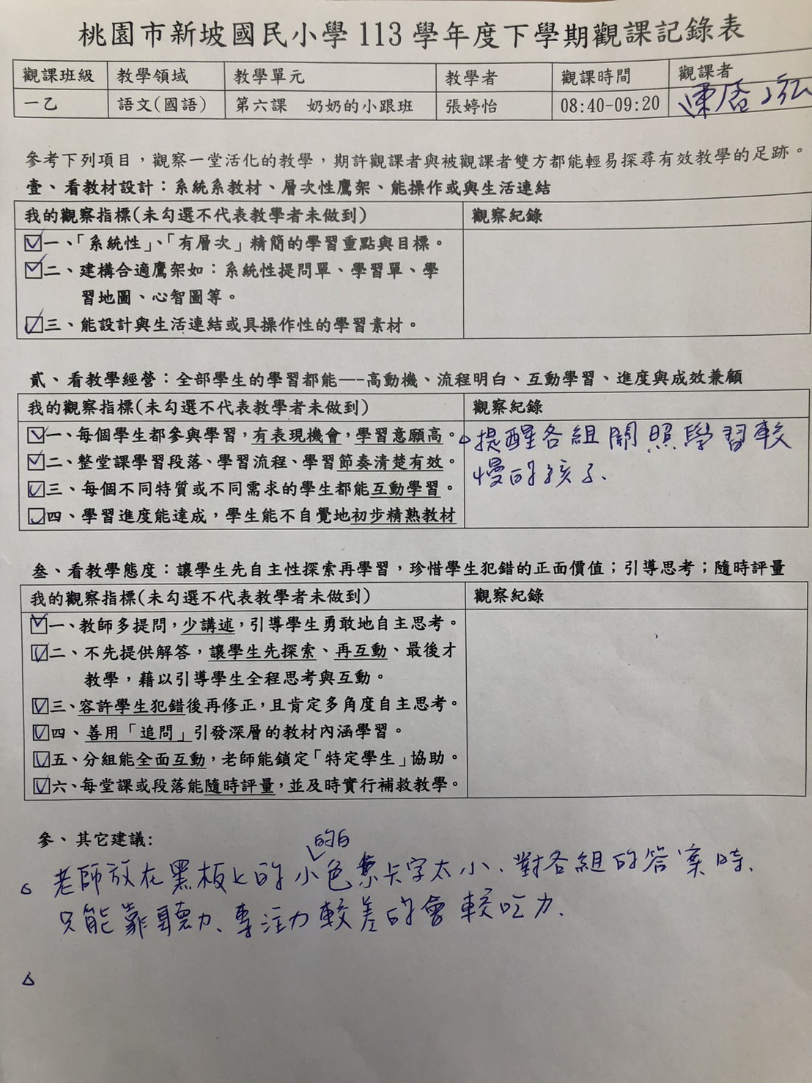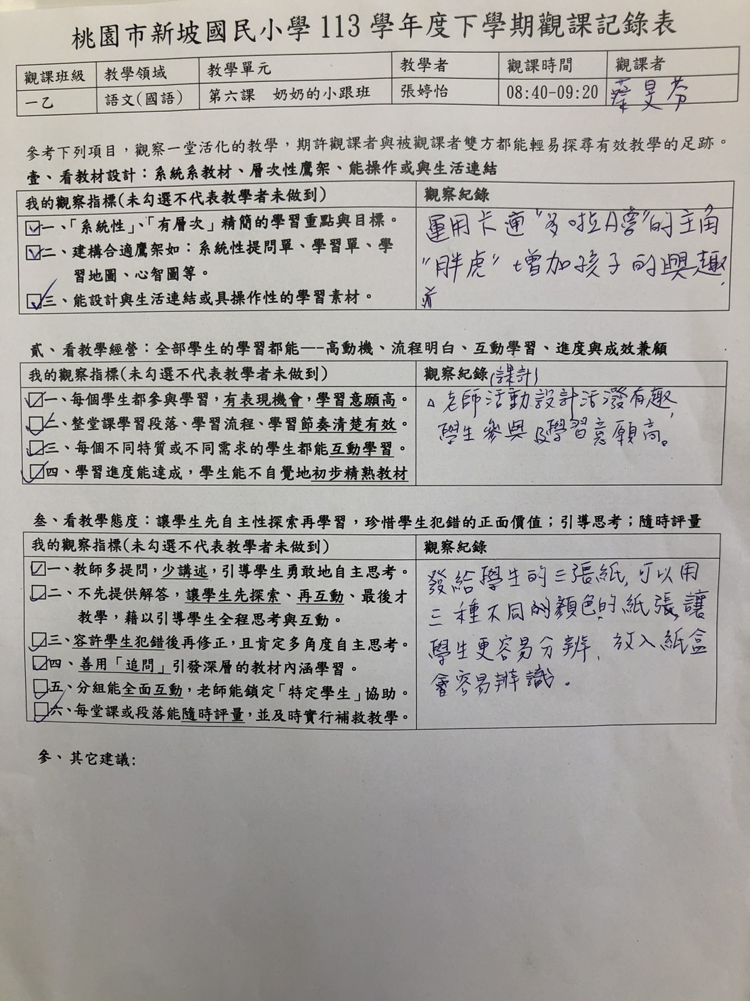桃園市新坡國民小學113學年度下學期觀課記錄表
觀課班級 | 教學領域 | 教學單元 | 教學者 | 觀課時間 | 觀課者
一乙 | 語文(國語) | 第六課 奶奶的小跟班 | 張婷怡 | 08:40-09:20

參考下列項目，觀察一堂活化的教學，期許觀課者與被觀課者雙方都能輕易探尋有效教學的足跡。
- 看教材設計：系統系教材、層次性鷹架、能操作或與生活連結
我的觀察指標(未勾選不代表教學者未做到) | 觀察紀錄
□一、「系統性」、「有層次」精簡的學習重點與目標。
□二、建構合適鷹架如：系統性提問單、學習單、學
習地圖、心智圖等。
□三、能設計與生活連結或具操作性的學習素材。

- 看教學經營：全部學生的學習都能—-高動機、流程明白、互動學習、進度與成效兼顧
我的觀察指標(未勾選不代表教學者未做到) | 觀察紀錄
□ㄧ、每個學生都參與學習，有表現機會，學習意願高。
□二、整堂課學習段落、學習流程、學習節奏清楚有效。
□三、每個不同特質或不同需求的學生都能互動學習。
□四、學習進度能達成，學生能不自覺地初步精熟教材

叁、看教學態度：讓學生先自主性探索再學習，珍惜學生犯錯的正面價值；引導思考；隨時評量
我的觀察指標(未勾選不代表教學者未做到) | 觀察紀錄
□ㄧ、教師多提問，少講述，引導學生勇敢地自主思考。
□二、不先提供解答，讓學生先探索、再互動、最後才
教學，藉以引導學生全程思考與互動。
□三、容許學生犯錯後再修正，且肯定多角度自主思考。
□四、善用「追問」引發深層的教材內涵學習。
□五、分組能全面互動，老師能鎖定「特定學生」協助。
□六、每堂課或段落能隨時評量，並及時實行補救教學。

- 其它建議:

